Załącznik nr 7

do procedury organizacji

studenckich praktyk zawodowych
na Wydziale Prawa i Administracji

URad.

Sprawozdanie z praktyk

Wydział PRAWA I ADMINISTRACJI
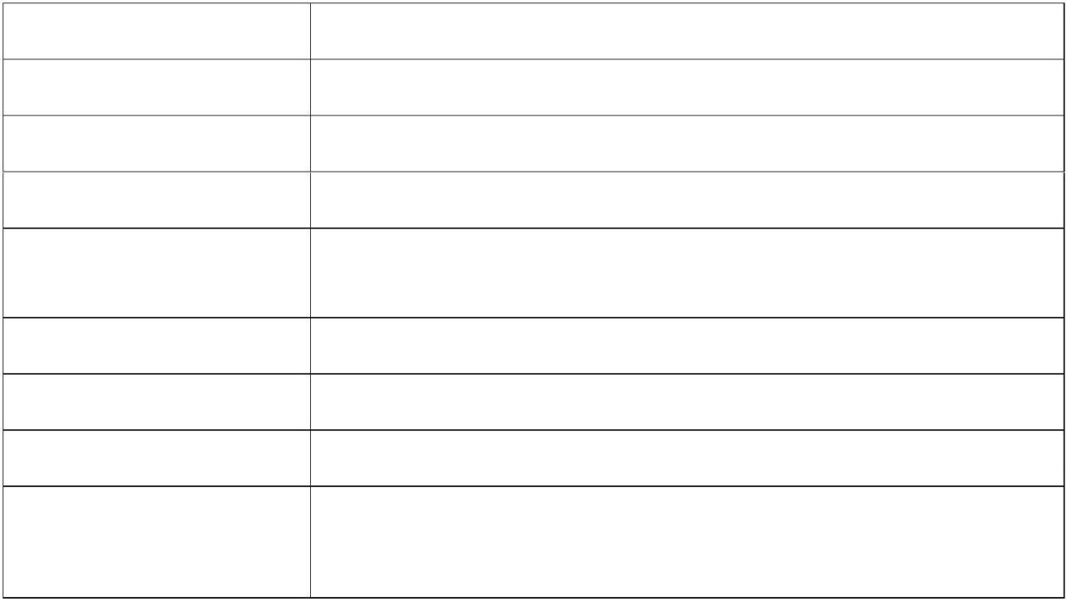

Kierunek:

Administracja /Bezpieczeństwo wewnętrzne/ Prawo *

Poziom kształcenia:

Pierwszego stopnia / drugiego stopnia / jednolite magisterskie*

Tryb studiów:

Stacjonarne / niestacjonarne*

Semestr realizacji praktyki

Imię i nazwisko osoby

odbywającej praktykę

Nr albumu

Cel praktyki

Studencka praktyka zawodowa

Czas trwania praktyki

Miejsce odbywania praktyk

*niewłaściwe skreślić

Opis przebiegu praktyki (wykonywane czynności, zapoznanie z dokumentacją w zakładzie, czas przeznaczony na określone zadania, określenie związku praktyki z programem studiów itp.).

______________________________________________________________________________________

______________________________________________________________________________________

______________________________________________________________________________________

______________________________________________________________________________________

______________________________________________________________________________________

______________________________________________________________________________________

______________________________________________________________________________________

______________________________________________________________________________________

______________________________________________________________________________________

______________________________________________________________________________________

______________________________________________________________________________________

______________________________________________________________________________________

______________________________________________________________________________________

______________________________________________________________________________________

______________________________________________________________________________________

______________________________________________________________________________________

______________________________________________________________________________________

______________________________________________________________________________________

______________________________________________________________________________________

______________________________________________________________________________________

______________________________________________________________________________________

______________________________________________________________________________________

______________________________________________________________________________________

______________________________________________________________________________________

______________________________________________________________________________________

______________________________________________________________________________________

______________________________________________________________________________________

______________________________________________________________________________________

______________________________________________________________________________________

______________________________________________________________________________________

______________________________________________________________________________________

______________________________________________________________________________________

______________________________________________________________________________________

______________________________________________________________________________________

______________________________________________________________________________________

______________________________________________________________________________________

______________________________________________________________________________________

______________________________________________________________________________________

______________________________________________________________________________________

______________________________________________________________________________________

______________________________________________________________________________________

______________________________________________________________________________________

______________________________________________________________________________________

______________________________________________________________________________________

______________________________________________________________________________________

______________________________________________________________________________________

______________________________________________________________________________________

______________________________________________________________________________________

______________________________________________________________________________________

______________________________________________________________________________________

______________________________________________________________________________________

______________________________________________________________________________________

______________________________________________________________________________________

______________________________________________________________________________________

Podpis osoby sporządzającej sprawozdanie

